VPRAŠANJA O EVROPSKI UNIJI

- Koliko je bilo držav ustanoviteljic?
- Katerega leta je bila EU ustanovljena?
- Koliko držav se je do danes že priključilo v EU?
- Kdaj se je EU priključila Slovenija? (datum in leto)
- Zakaj je nastala EU?
- Kdaj smo evropski državljani lahko prvič neposredno volili svoje evropske poslance? (leto)
- Kaj je Maastrichtska pogodba?
- Kaj je leta 2008 pretreslo svetovni trg?
- Kdaj je začela veljati Lizbonska pogodba?
- Kaj je EU prejela leta 2012?
- Katera država se je priključila kot zadnja in kdaj?
- Koliko poslancev ima Slovenija v EU?

POBARVAJTE DRŽAVE, KI SO ČLANICE EVROPSKE UNIJE.
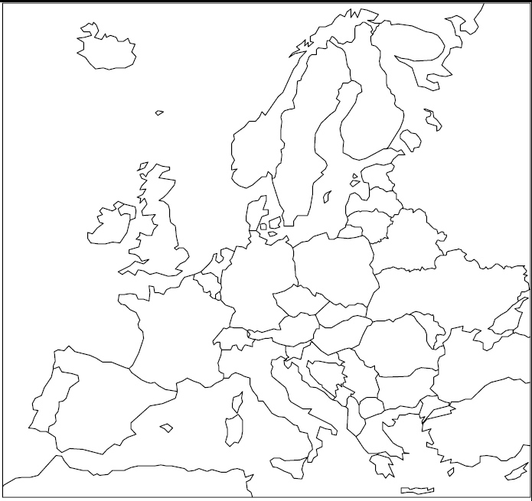
Neža Sušel, 2. g

